DOSSIER DE CANDIDATURE
CONSEIL MUNICIPAL DES JEUNES DE XERTIGNY (CMJ)
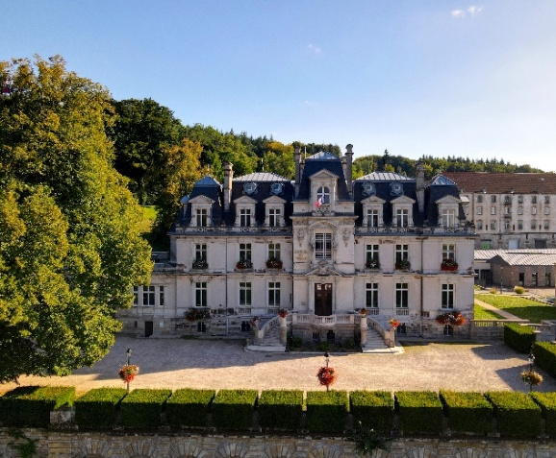



Conseil
Municipal
des Jeunes

RENSEIGNEMENTS GÉNÉRAUX

Te Concernant :
NOM : Prénom :
Date de Naissance : Classe :
Adresse : - 88220 XERTIGNY
N° de Téléphone :
Adresse E-Mail :
CONCERNANT TON RESPONSABLE LÉGAL :
NOM : Prénom :
Adresse :
N° de Téléphone :
AUTORISATION D’INSCRIPTION AU CMJ DE XERTIGNY

Je, soussigné(e) Madame / Monsieur …………………………………………………………………………………..
Responsable Légal de l’enfant …………………………………………………………………………………………..
Merci de rayer la mention inutile : père / mère / tuteur
AUTORISE l’enfant nommé ci-dessus à intégrer le Conseil Municipal des Jeunes de Xertigny pour le mandat 2026-2028.
Fait à , le
Signature du Responsable Légal

TES CENTRES D’INTÉRÊTS
Dans ces rubriques, précise ce qui t’intéresse, tu peux donner plusieurs réponses.
□ Le sport (quoi ?) :
□ Les animations (lesquelles ?) :
□ L’environnement (quoi ?) :
□ La vie des personnes de la commune (de tous âges) :
□ Autre. Précise :
Sur une échelle de 1 à 5 (5 étant la meilleure note), mes motivations sont de…
Représenter et animer ma ville
Faire entendre mes idées, mon point de vue
Réaliser et concrétiser des projets
Répondre aux attentes de mes parents
Autres, Précise :
Écris tes idées et tes souhaits dans le cadre ci-dessous :

Présent(e) à la 1ère réunion de constitution du CMJ du Samedi 27 Juin à 9h00
□ OUI □ NON

DOSSIER A RETOURNER
EN MAIRIE OU PAR MAIL (dmangeat@mairie-xertigny.fr)
AVANT LE 18 JUIN 2026

